Пензенский государственный университет

Кафедра "Вычислительной техники"

**Отчёт**

По лабораторной работе №4

По дисциплине: “[Логика и основы алгоритмизации в инженерных задачах](http://moodle.pnzgu.ru/course/view.php?id=48560)”.

На тему «Обход графа в глубину.»

***Выполнили студенты группы 19вв1:***

*Кочетков К.*

***Приняли:***

*Митрохин М.А.*

*Юрова О.А.*

Пенза 2020

**Цель работы:**

1. Сгенерируйте (используя генератор случайных чисел) матрицу смежности для неориентированного графа *G*. Выведите сгенерированные матрицы на экран.

2. Для сгенерированного графа осуществите процедуру обхода в глубину, реализованную в соответствии с приведенным выше описанием.

**Общие сведения.**

Обход графа – одна из наиболее распространенных операций с графами. Задачей обхода является прохождение всех вершин в графе. Обходы применяются для поиска информации, хранящейся в узлах графа, нахождения связей между вершинами или группами вершин и т.д.

Одним из способов обхода графов является поиск в глубину. Идея такого обхода состоит в том, чтобы начав обход из какой-либо вершины всегда переходить по первой встречающейся в процессе обхода связи в следующую вершину, пока существует такая возможность. Как только в процессе обхода исчерпаются возможности прохода, необходимо вернуться на один шаг назад и найти следующий вариант продвижения. Таким образом, итерационно выполняя описанные операции, будут пройдены все доступные для прохождения вершины. Чтобы не заходить повторно в уже пройденные вершины, необходимо их пометить как пройденные.

**Листинг**

#include <iostream>

#include <stdio.h>

#include <locale>

#include <malloc.h>

#include <stdlib.h>

#include <time.h>

#include <conio.h>

int vis[5] = {0, 0, 0, 0, 0};

int** arr;

void obxod (int s)

{

vis[s] = 1;

printf("%d ",s);

for(int i = 0; i < 10 ; i++)

{

if((arr[s][i] == 1) && (vis[i] == 0))

{

obxod(i);

}

}

}

int main()

{

system("chcp 1251");

system("cls");

srand(time(NULL));

int m;

printf("Введите количество вершин ");

scanf("%d",&m);

printf("Матрица M1:\n");

arr = (int**)malloc(m * sizeof(int));

for(int i=0;i<m;i++){

arr[i]=(int*)malloc(m * sizeof(int));

for(int j=0;j<m;j++){

if(i<m){arr[i][j]=rand()%2;}

if(i==j){arr[i][j]=0;}

if(j<i){arr[i][j]=arr[j][i];}

printf(" %d",arr[i][j]);

}

printf("\n");

}

int k;

printf("С какой вершины начать обход:");

for(int i=0;i<1;){

printf("Введено неверно ещё раз:");

scanf("%d",&k);

if(k>=m||k<0){i=0;}else i=1;

}

obxod(k);

system("pause");

}

**Результат работы программы:**

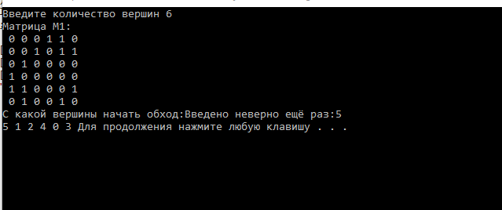

***Вывод: изучили обход графа в глубину.***